**UNIVERSIDAD DE LAS FUERZAS ARMADAS ESPE**

**DEPARTAMENTO DE CIENCIAS DE LA COMPUTACION**

**Estructura de Datos**

**NOMBRE:** Miguel Alejandro Cabrera Diaz

**FECHA:** 05/06/2023

**NRC:** 9898

**Algoritmos de ordenación interna**

**¿Que son?**

Los algoritmos de ordenación interna son algoritmos establecidos para ordenar datos de forma requerida como pueden ser numérica o alfabética, estos dependen de un criterio para ser implementados de tal manera que cada uno es mejor para ordenar los datos que otro algoritmo dependiendo del tipo de dato o información a ordenar.

A continuación, expondremos los principales algoritmos de ordenamiento:

1. **Ordenamiento de Intercambio (Burbuja):**

También conocido como ordenamiento burbuja se basa en “comparar elementos en pares hasta que los elementos más grandes**“burbujean”** hasta el final de la lista y los más pequeños permanecen al principio.”(*Tipos de Algoritmos de Ordenación en Python - Másteres Online No 1 Empleabilidad*, 2021)

El funcionamiento de este algoritmo es bastante sencillo ya que toma los dos primeros elementos de la lista y los comparar, si el segundo elemento en menor al primer elemento se intercambia de posición y continúa con los dos elementos siguientes, repite el bucle hasta saber que la lista está completamente ordenada.

Este es el algoritmo más fácil de implementar pero también de los mas lentos e ineficientes debido a su gran consumo de tiempo y recursos como la memoria RAM.(*TPM | Tutorial de Programación Multiplataforma*, s/f)

Ahora veremos sus diferentes implementaciones en diferentes lenguajes de programación:

* Python:

* Java:

* C++:

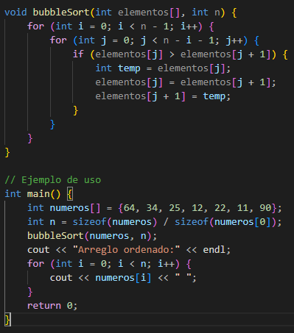

1. **Ordenamiento Quicksort:**

El ordenamiento rápido (Quicksort) está basado en el termino divide y vencerás donde siguiendo el ejemplo divide el trabajo para poder ordenar tardando un tiempo igual al número de elementos por el logaritmo natural del número de elementos.

Para ordenar la lista selecciona un elemento pivote y organiza la lista de forma que los elementos menores al pivote estén antes que el y los mayores estén después, luego aplica la recursividad y se llama así mismo para repetir el proceso en las sub-listas.

* Python:

* Java:

* C++:

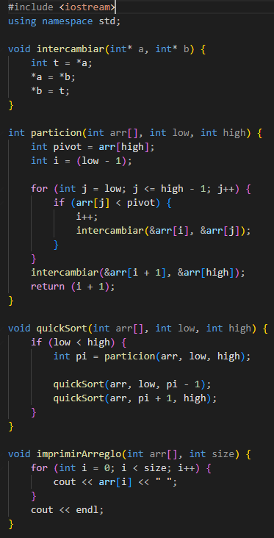

1. **Ordenamiento Shellsort:**

El algoritmo ShellSort es una mejora del método de inserción directa. Divide la lista en subgrupos y ordena cada uno de ellos mediante inserción directa. Luego, reduce gradualmente el tamaño de los subgrupos y continúa con el proceso de ordenación hasta que el tamaño del subgrupo sea 1.

* Python:

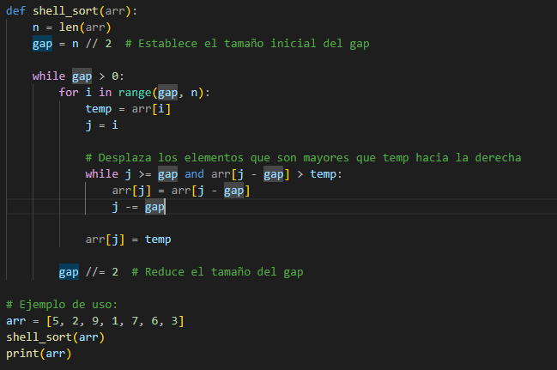

* Java:

* C++:

1. **Ordenamiento por distribución:**

La ordenación por distribución se basa en la distribución de los elementos en baldes y su posterior recolección. Los elementos se distribuyen en baldes según alguna propiedad, como el valor numérico. Luego, los baldes se ordenan individualmente y se recolectan en orden para obtener la lista ordenada.(*métodos DE Ordenamiento interno - METODOS DE ORDENAMIENTO En esta Unidad explicaremos 4 algoritmos - Studocu*, s/f)

* C++:

1. **Ordenamiento por Ratix:**

El ordenamiento Radix es un algoritmo de ordenamiento que ordena enteros procesando sus dígitos de forma individual. Como los enteros pueden representar cadenas de caracteres (por ejemplo, nombres o fechas) y, especialmente, números en punto flotante especialmente formateados, radix no está limitado sólo a los enteros.(*TPM | Tutorial de programación Multiplataforma*, s/f)

* Python:

* Java:

* C++:

**Bibliografía:**

*Métodos DE Ordenamiento interno—METODOS DE ORDENAMIENTO En esta Unidad explicaremos 4 algoritmos—Studocu*. (s/f). Recuperado el 5 de junio de 2023, de https://www.studocu.com/es-mx/document/universidad-politecnica-del-estado-de-morelos/base-de-datos/metodos-de-ordenamiento-interno/41957892

*Tipos de Algoritmos de Ordenación en Python—Másteres Online No 1 Empleabilidad*. (2021, junio 29). https://eiposgrados.com/blog-python/tipos-de-algoritmos-de-ordenacion-en-python/

*TPM | Tutorial de Programacion Multiplataforma*. (s/f). Recuperado el 5 de junio de 2023, de https://www.itslr.edu.mx/archivos2013/TPM/temas/s3u5.html